Chapter 5 :OFF TO AN AMERICAN CITY

objectifs
-Découvrir une ville américaine : Washington DC
-planifier une visite, utiliser le futur
- comprendre des informations touristiques
-savoir localiser des endroits (prépositions de lieu)
-Maîtriser le futur , le superlatif et les relatives à sens futur

Tâche finale
Présentez votre projet de vacances illustré dans une ville américaine de votre choix.

Chapter 5 :OFF TO AN AMERICAN CITY

objectifs
-Découvrir une ville américaine : Washington DC
-planifier une visite, utiliser le futur
- comprendre des informations touristiques
-savoir localiser des endroits (prépositions de lieu)
-Maîtriser le futur , le superlatif et les relatives à sens futur

Tâche finale
Présentez votre projet de vacances illustré dans une ville américaine de votre choix.

LESSON 1
Washington DC top attractions

The video presents the most interesting places to visit in the city.
 | NAME | DESCRIPTION
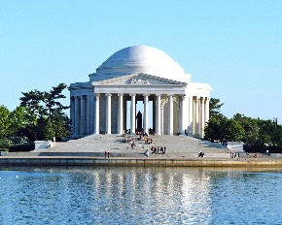 | Jefferson Memorial | It was dedicated to Thomas Jefferson, the 3rd (third) president of the USA.
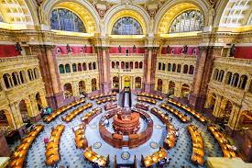 | Library of congress | It is the largest library in the world!
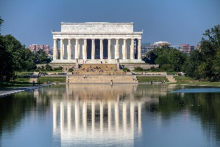 | Lincoln memorial | It was dedicated to Abraham Lincoln, the 16th president of the USA, who abolished slavery.
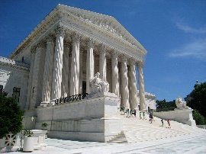 | Supreme court | It is among the country’s most important institutions.
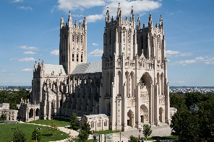 | National cathedral | It is the most  Well known cathedral in the USA.
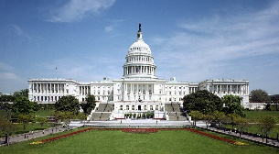 | The Capitol | It is where the US senate and  The house of representatives meet.
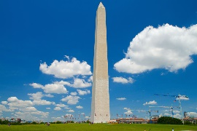 | Washington monument | It is dedicated to George Washington, the first president of the USA.
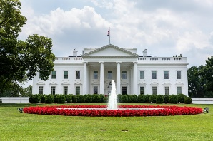 | The White House | Symbolically the most important building in the USA. It is where the president lives and works.

